Με μεγάλη επιτυχία εγκαινιάστηκαν οι νέες Φοιτητικές Κατοικίες του ΠΑΝΕΠΙΣΤΗΜΙΟΥ ΑΙΓΑΙΟΥ στην πανεπιστημιακή μονάδα Μυτιλήνης
Μυτιλήνη 2.7.2018
ΔΕΛΤΙΟ ΤΥΠΟΥ
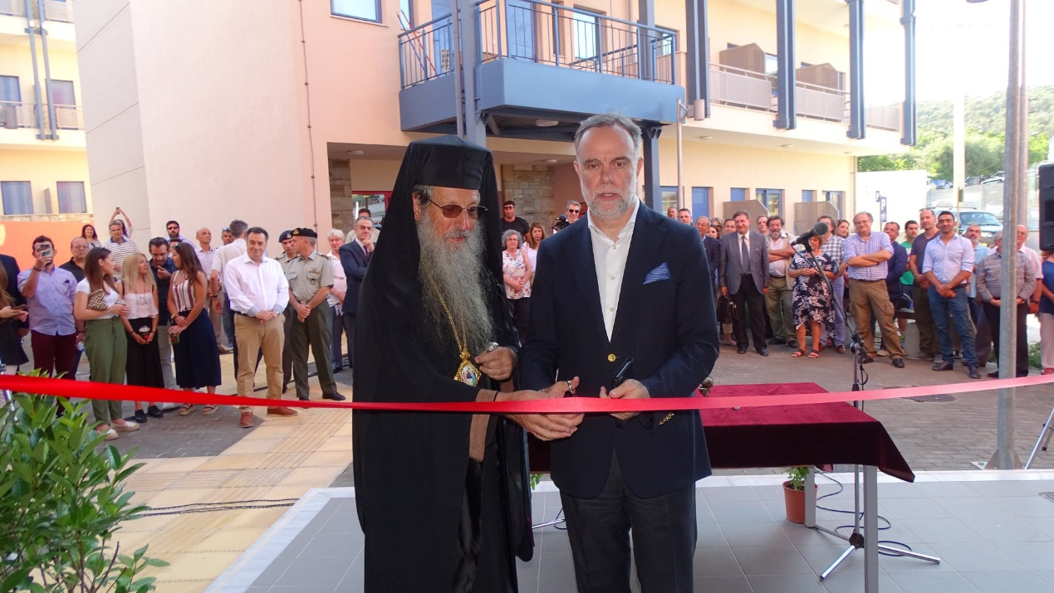
Το ΠΑΝΕΠΙΣΤΗΜΙΟ ΑΙΓΑΙΟΥ την Παρασκευή 29 Ιουνίου 2018 και ώρα 18:00 μ.μ. πραγματοποίησε με επιτυχία, κατά κοινή ομολογία, την τελετή Εγκαινίων των νέων Φοιτητικών Κατοικιών πανεπιστημιακής μονάδας Μυτιλήνης, στην περιοχή Καλλιθέα.
Με την παρουσία της πλειοψηφίας των Πρυτανικών Αρχών της 35χρονης πορείας του Ιδρύματος και πολλών μελών της ακαδημαϊκής κοινότητας, ο Πρύτανης Καθηγητής Στέφανος Γκρίτζαλης εγκαινίασε το πρότυπο αυτό συγκρότημα, αποτέλεσμα της συλλογικής προσπάθειας των ανθρώπων του δημόσιου Πανεπιστημίου Αιγαίου. Η τελετή ξεκίνησε τον αγιασμό και τις ευλογίες του Σεβασμιότατου Μητροπολίτη Μυτιλήνης κ.κ. Ιάκωβο, ο οποίος και εξέφρασε θερμές ευχαριστίες που ένας δημόσιος πανεπιστημιακός φορέας αξιοποίησε με τον καλύτερο τρόπο, το οικόπεδο δωρεάς του Κληροδοτήματος «Δημοσθένους Ραπτέλλη». Την ίδια ικανοποίηση και της Περιφέρειας Β. Αιγαίου, μετέφερε με τον χαιρετισμό του ο Εκτελεστικός Γραμματέας κος Γεώργιος Καμπούρης, που μαζί με την Αντιπεριφερειάρχη Κοινωνικής Πολιτικής κα Καλλιόπη Γόμου-Πρωτογεράκη, εκπροσώπησαν την Περιφέρεια.
Την τελετή των Εγκαινίων τίμησαν με την παρουσία τους ο Βουλευτής Λέσβου της Νέας Δημοκρατίας κος Χαράλαμπος Αθανασίου, ο Διοικητής της 98ΑΔΤΕ Υποστράτηγος Σταύρος Τσερπές, ο Περιφερειακός Διευθυντής Εκπαίδευσης Β. Αιγαίου κος Αριστείδης Καλάργαλης, ο Διευθυντής της Δευτεροβάθμιας Εκπαίδευσης κος Μιχάλης Καπιωτάς και άλλες αρχές, αλλά και πολίτες του νησιού. Το παρευρισκόμενο πλήθος θαύμασε όχι μόνο τον εξωτερικό χώρο των 3.800τμ. του συγκροτήματος των 4 κτιρίων, αλλά ξεναγήθηκε και σε μερικά από τα δωμάτια όπου φιλοξενούνται ήδη από το Δεκέμβριο του 2016, 130 φοιτήτριες και φοιτητές.
Την ιδιαίτερη αυτή εκδήλωση, βοήθησαν και την έκαναν ακόμη πιο γιορτινή και υποστηρικτές όπως: οι επισιτιστικές επιχειρήσεις “ΑΜΒΡΟΣΙΑ” με την προσφορά του εύγευστου, δροσερού μπουφέ, το Κέντρο Μελέτης και Διάδοσης της Ελληνικής Παράδοσης “ΕΜΜΕΛΕΙΑ” ΄που “έντυσε” μουσικά και χορευτικά την ιδιαίτερη αυτή στιγμή για τον τόπο, o Ενιαίος Οινοποιητικός Αγροτικός Συνεταιρισμός Σάμου “ΕΟΣΣΑΜΟΥ”, που με μεγάλη προθυμία μας έστειλε τα γνωστά σε όλους μας κρασιά, καθώς και τα φυτώρια “Δ. ΓΙΑΣΑΣ” για τον ευπρεπισμό του χώρου. Θερμές ευχαριστίες επίσης απευθύνουμε και στα τοπικά Έντυπα και Ηλεκτρονικά Μέσα Ενημέρωσης που στέκονται πάντα αρωγοί των προσπαθειών μας.

Μυτιλήνη 2.7.2018
ΚΕΝΤΡΙΚΗ ΔΙΕΥΘΥΝΣΗ ΔΗΜΟΣΙΩΝ – ΔΙΕΘΝΩΝ ΣΧΕΣΕΩΝ

